**МИНИСТЕРСТВО ОБРАЗОВАНИЯ МОСКОВСКОЙ ОБЛАСТИ**

**Государственное бюджетное профессиональное образовательное учреждение Московской области «Люберецкий техникум имени Героя Советского Союза, летчика-космонавта Ю.А.Гагарина»**

**ОТЧЕТ**

**ПО ПРЕДДИПЛОМНОЙ ПРАКТИЧЕСКОЙ ПОДГОТОВКЕ**

Найденышевой Алисы Сергеевны

(Фамилия, имя, отчество студента)

по профессиональному модулю

**ПМ. 01 Разработка модулей программного обеспечения для компьютерных систем**

**ПМ. 02 Осуществление интеграции программных модулей**

Специальность

_____09.02.07 "Информационные системы и программирование"_____

Код, название

Курс _4_ Группа № 195ИС

Период практической подготовки с «*20*» *апреля* 20*23* г. по «*17*» *мая* 20*23*г.

Руководитель практической подготовки

от техникума преподаватель Жирнова Ю. В.__________

*должность, ФИО*

Руководитель практической подготовки

от организации начальница Найденышева М.С. __________

*должность, ФИО*

Люберцы 2023

**2.ХАРАКТЕРИСТИКА ПРАКТИКАНТА**

Найденышевой Алисы Сергеевны

(Ф.И.О. практиканта)

Работала над созданием сайта для предприятия

(подразделение, должность, сроки работы)

с «*20*» *апреля* 20*23* г. по «*17*» *мая* 20*23*г.

Количество выходов на работу 5 дней.

Пропущено дней 0, из них по неуважительной причине 0

Прошел производственную (преддипломную) практическую подготовку по специальности

09.02.07 "Информационные системы и программирование"

Качество выполнения работы

За время прохождения производственной практической подготовки показала себя с положительной стороны. В течение всего периода Найденышева Алиса Сергеевна внимательно и ответственно относилась к выполняемой работе.

Особенно хочется отметить умение грамотно планировать свою деятельность в соответствии со стратегией развития коллектива и выполнение работы с максимальной эффективностью. Руководство организации оценивает работу Найденышевой Алисы Сергеевны положительно.

Руководитель практической подготовки от организации

Начальница АХО Найденышева М. С.

*(должность, ФИО)*

М.П.

**3. Описание организации**

1. Название организации: ООО «Магнум»
2. Адрес: 140187, Московская Область, г Жуковский, ул Мясищева, д. 1
3. Адрес для писем: 140187, Московская Область, г Жуковский, ул Мясищева, д. 1
4. Телефон: +7 495-995-56-32
5. Факсы -
6. E-mail: info@magnumsport.com
7. Отрасль: Розничная торговля.
8. Год основания: 2002г.
9. Форма собственности: Общество с ограниченной ответственностью
10. История:

Компания «Магнум» присутствует на рынке с 1995 года, профессионально занимаясь комплексной реализацией объектов спортивного назначения от эскизных проработок до ввода в эксплуатацию готовых, оснащенных всем необходимым оборудованием, спортивных сооружений. За это время было реализовано более тысячи спортивных объектов — от открытых спортивных площадок до спортивных комплексов и стадионов, принимающих соревнования мирового уровня. Среди наших конкурентных преимуществ можно отметить: накопленный опыт проектирования и строительства, сильную команду спортивных технологов, эксклюзивные дилерские соглашения с ведущими зарубежными и российскими производителями спортивно-технологического оборудования, индивидуальный подход к каждому заказчику.

**4. Описание подразделения, в котором была пройдена практика**

1. Название подразделения: ООО Магнум
2. Руководитель подразделения: Начальница Найденышева М. С
3. Куратор практики: Найденышева М. С
4. Структура и функции подразделения (в краткой форме должностные обязанности): Спортивно-строительная компания ООО «Магнум» занимается такими делами как:

- ПРОЕКТИРОВАНИЕ СПОРТИВНЫХ СООРУЖЕНИЙ

- СТРОИТЕЛЬСТВО СПОРТИВНЫХ ОБЪЕКТОВ ПОД КЛЮЧ

- ОСНАЩЕНИЕ

- ПРОДАЖА СТРОИТЕЛЬНЫХ МАТЕРИАЛОВ

5. Резюме руководителя подразделения

− Высшее экономическое образование.

− Стаж работы в данной сфере 8 лет

ОГЛАВЛЕНИЕ

ВвЕДЕНИЕ…………………………………………………………………..……6

АНАЛИЗ ПРЕДМЕТНОЙ ОБЛАСТИ…………………………………….……..7

АНАЛИЗ АНАЛОГИЧНЫХ САЙТОВ В СЕТИ ИНТЕРНЕТ…………………..7

ПРАКТИЧЕСКАЯ ЧАСТЬ………………………………………………………18

ЗАКЛЮЧЕНИЕ………………………………………………………………….32

СПИСОК ИСПОЛЬЗОВАННЫХ ИСТОЧНИКОВ…………………………….33

**5. Отчет по практической подготовке**

ВВЕДЕНИЕ

На сегодняшний день наиболее актуальной темой является создание сайтов. Это связано с тем, что практически любая сфера деятельности, независимо от того связана она с товарами или услугами, нуждается в продвижении, основой которого является информирование.

Главное назначение сайта заключается в том, чтобы поведать пользователям о данной компании. В Интернете существуют разные способы информирования, но, как правило, все они, сводятся к одному - к web-сайту.

Именно поэтому мною была выбрана деятельность (Дипломная работа) по созданию web- сайта (интернет-магазина) для предприятия «ООО Магнум».

Рынок строительных материалов является одним из наиболее быстрорастущих сегментов рынка, а интернет-технологии позволяют значительно упростить процесс покупки материалов для строительства и ремонта.

Сайты создаются для предоставления информации пользователю в полной мере. Они способствуют поддержанию связи потребителя и производителя. С помощью сайта организации рекламируют свою продукцию и услуги, привлекают новых клиентов, ищут партнеров, заявляют о себе, увеличивают доход, укрепляют имидж. Поэтому хороший web-сайт - залог успеха для компании.

Цель моей работы по диплому заключается в разработке интернет-магазина строительных материалов, который будет соответствовать современным требованиям и пожеланиям потребителей. Для достижения данной цели необходимо решить следующие задачи: провести теоретический обзор, проанализировать существующие интернет-магазины строительных материалов, разработать концепцию интернет-магазина, реализовать технологический процесс его разработки, провести тестирование и внедрение, а также оценить качество и принять интернет-магазин в эксплуатацию.

**АНАЛИЗ ПРЕДМЕТНОЙ ОБЛАСТИ**

В настоящее время ресурсы Интернета доступны большинству населения. Поэтому владельцы компаний стремятся представить свой бизнес во всемирной паутине в целях его рекламы и привлечения клиентов. Для торговых организаций создание сайта электронной коммерции также помогает решить ряд проблем, в числе которых сокращение количества необходимых торговых и складских помещений, числа продавцов, а также расширение территории и объемов продаж.

Интернет-магазин «ООО Магнум» занимается продажей профессиональных инструментов для ремонта, различных строительных материалов т.п. Владельцы магазина «ООО Магнум» надеются благодаря созданию Интернет-магазина увеличить объемы продаж и прибыль за счет привлечения большего числа клиентов, открытия новых рынков сбыта продукции

**АНАЛИЗ АНАЛОГИЧНЫХ САЙТОВ В СЕТИ ИНТЕРНЕТ**

В сети Интернет имеется множество web-сайтов данной тематики.  
Анализ аналогичных ресурсов заключается в выявлении сильных и слабых сторон в разработке конкурирующих предприятий.

Проведем обзор аналогичных разрабатываемому сайту решений, представленных в сети интернет.

Главная страница интернет-магазина компании «МираксСтрой» показана на рисунке ниже.

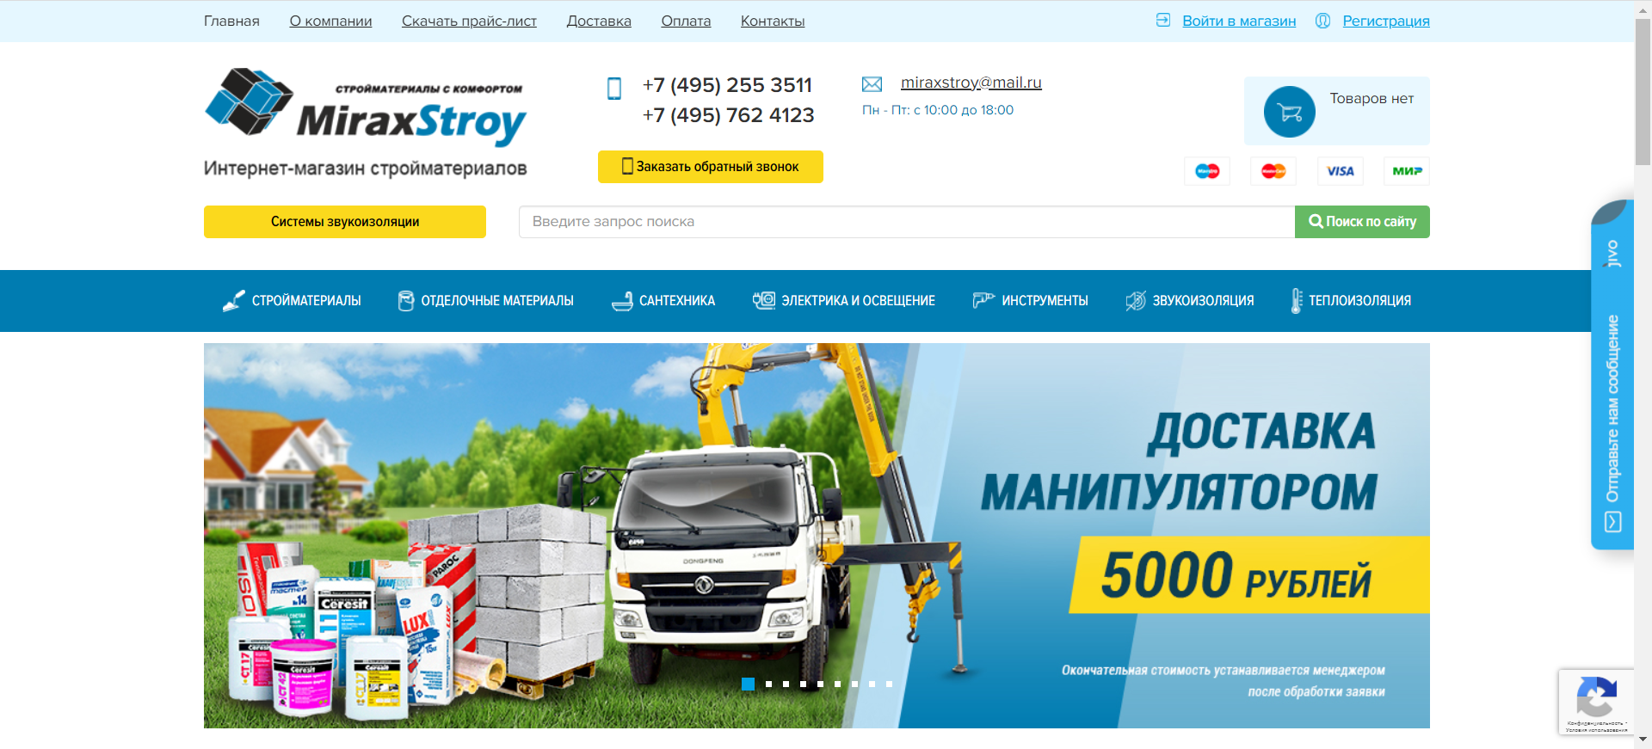

Рисунок 1.1. Главная страница сайта «МираксСтрой»

В верхней части страницы находится меню с основными страницами сайта, в частности информацией об оплате, доставке и компании в целом.

Ниже располагается логотип компании, и основная контактная информация.

Еще ниже расположена строка поиска необходимых товаров, под которой находится каталог товаров.

Еще ниже расположен большой рекламный баннер компании.

Карточка товара показана на рисунке ниже.

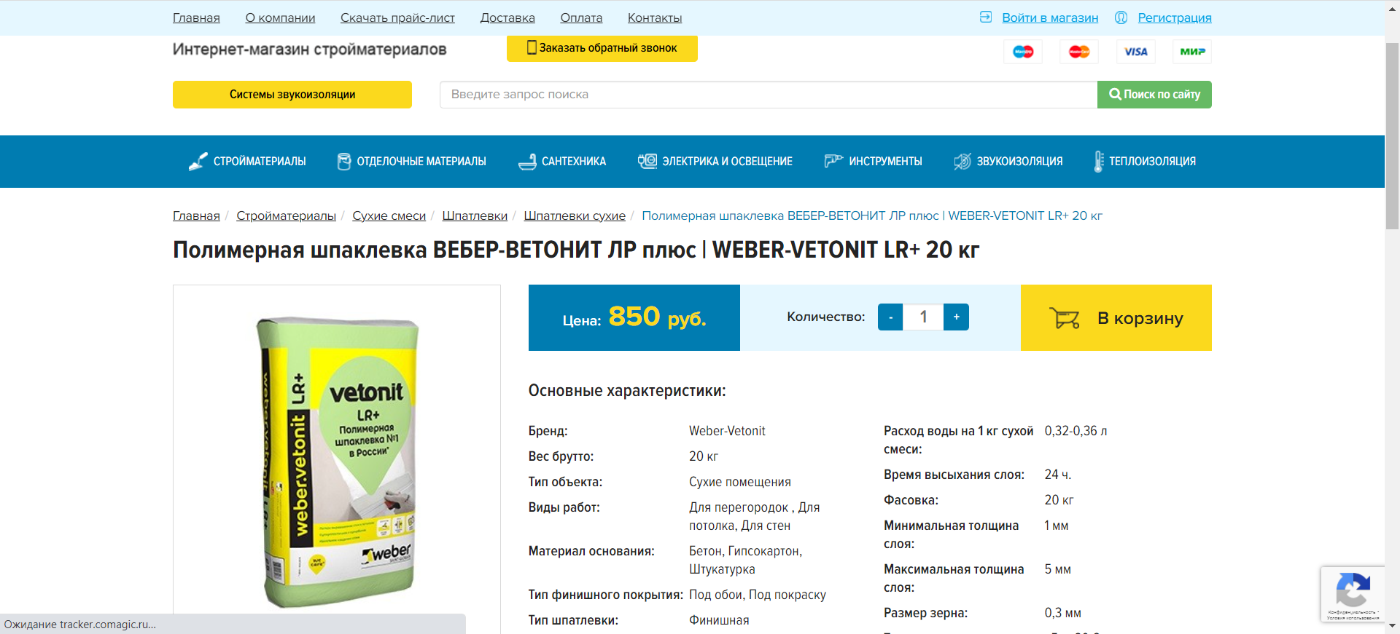

Рисунок 1.2. Карточка товара на сайте «МираксСтрой»

В целом сайт оставляет хорошее впечатление, но следует отметить, что в процессе работы с сайтом были выявлены некоторые технические проблемы.

К достоинствам сайта можно отнести удобный рубрикатор и в целом навигацию по сайту, удобный поиск по сайту.

К недостаткам можно отнести некоторую перегруженность рекламной информацией.

Сайт компании «ПульсСтрой» показан на рисунке ниже.

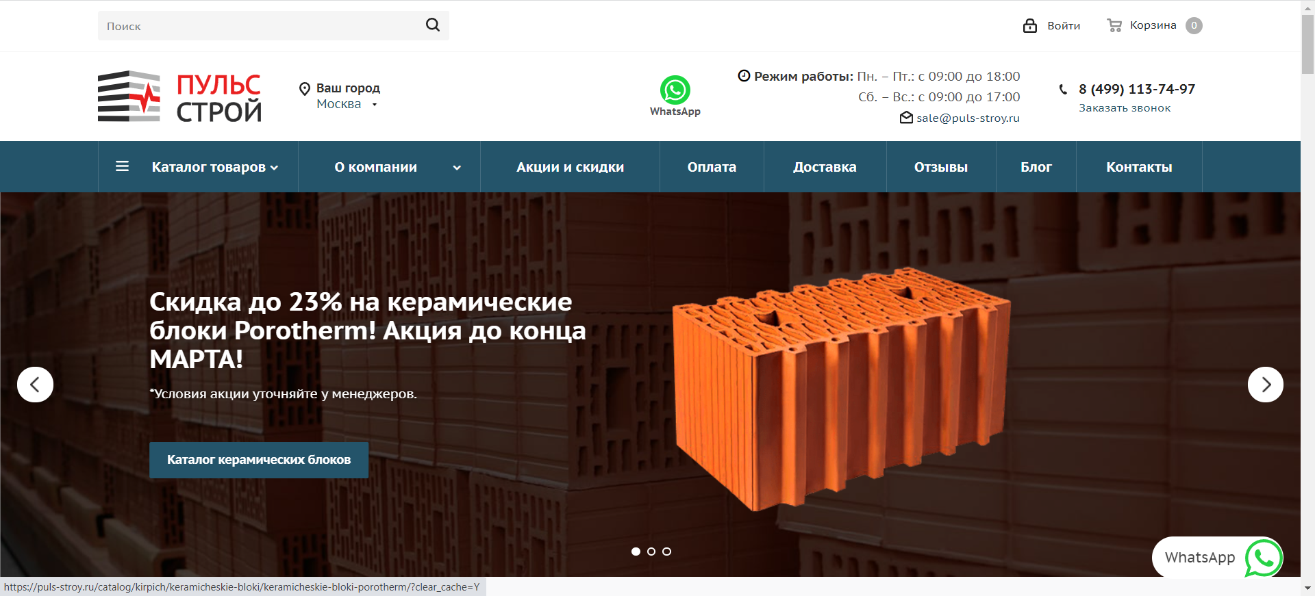

Рисунок 1.3. Главная страница сайта «ПульсСтрой»

В самом верху сайта находится строка поиска, позволяющая быстро перейти к необходимому товару.

Еще ниже располагается логотип компании, и ее основные контактные данные.

Ниже расположено меню, из которого можно получить информацию о компании, а также непосредственно перейти к интересующему пункту каталога компании.

Еще ниже расположен большой рекламный баннер.

Карточка товара на сайте компании показана ниже.

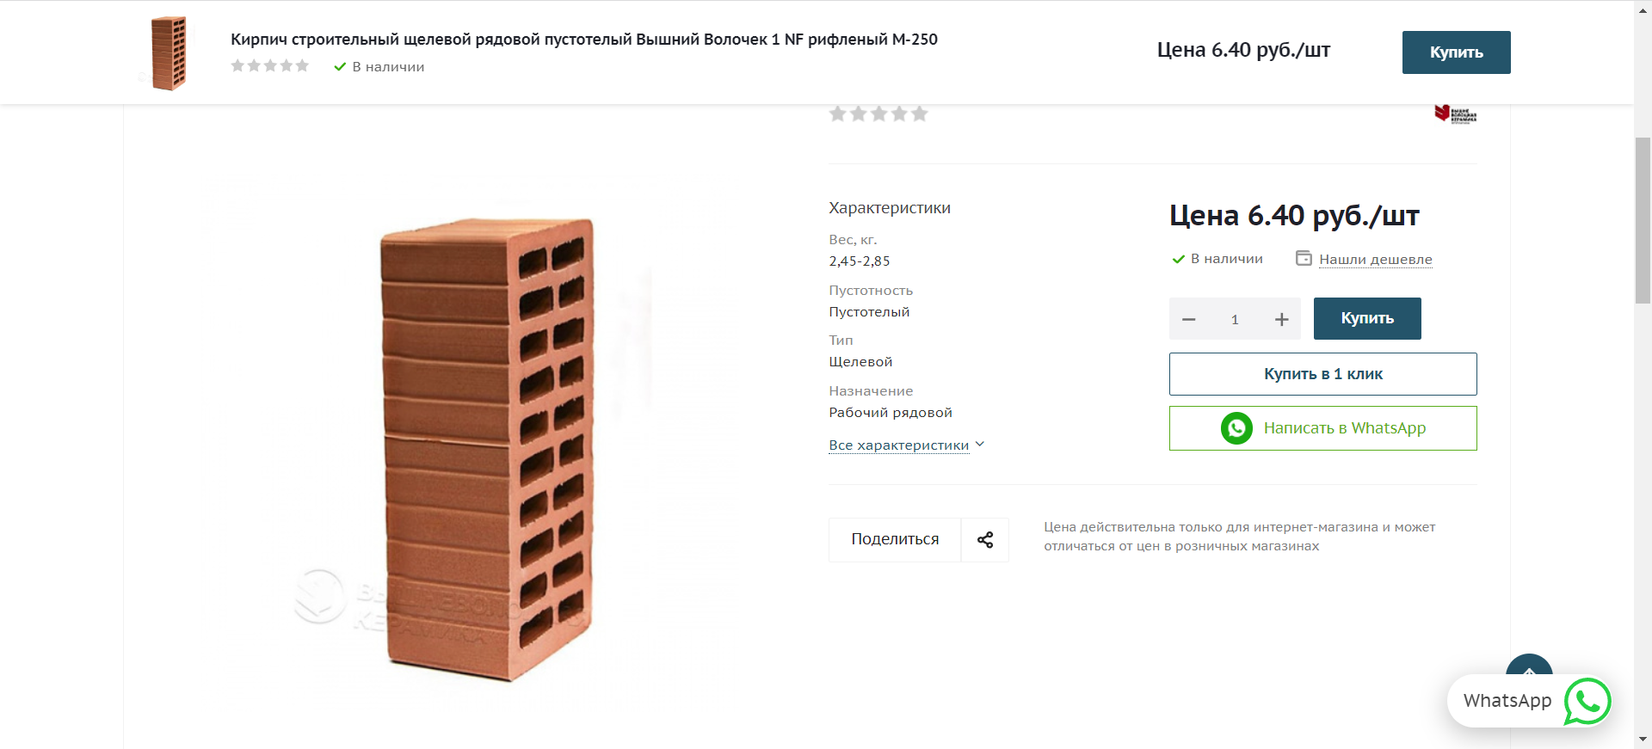

Рисунок 1.4. Карточка товара на сайте «ПульсСтрой»

Карточка содержит крупную фотографию товара, всю основную информацию о нем, а также кнопку помещения в корзину.

К достоинствам сайта можно отнести наличие удобного рубрикатора и списка товаров, информативную карточку товара.

К недостаткам можно отнести также существенную перегруженность сайта рекламной информацией различного рода.

**Анализ функций сайта**  
  
К функциональности магазина были предъявлены следующие требования: возможность редактирования каталога товаров, просмотр сведений о товаре, добавление товаров в пользовательскую корзину, оформление заказа, возможность регистрации клиентов.  
  
Цель разрабатываемого web-сайта обговаривается заранее, с участием всех заинтересованных лиц. Необходимо тщательно изучить техническое задание и обсудить все нюансы реализации web-сайта.  
  
Обычно преследуются следующие цели:  
- коммерческая;  
- сервисная;  
- рекламная;  
- просветительская.  
  
Цель определяет дизайн, навигацию, контент, структуру и инструменты для разработки web-сайта. Например, для коммерческой и рекламной отлично подходит WordPress, дающий возможность создавать «мощный» контент интернет-магазина.  
  
Определение функций web-сайта - сложная и трудоемкая работа. Функционал web-сайта определяется аналитиками, заказчиками, веб-программистами и веб-дизайнерами.  
  
Любой сайт обладает такими основными функциями как: маркетинговая, имиджевая и информационная.

Информационная функция обеспечивает предоставление необходимой информации по нужной теме, области или проблеме. Данная функция удовлетворяет высоким требованиям: полнота и ясность информации, скорость загрузки, функциональность, обновляемость и др.

Имиджевая функция необходима для формирования правильного образа физического или юридического лица, политического или общественного органа в Интернете. В этой функции больше всего уделяется внимание дизайну сайта, который содержит: логотип, контактные данные, графическую схему проезда и другую необходимую для пользователей информацию.

Маркетинговая функция отвечает за объемы продаж и увеличение спроса на продукцию или услуги. Требования - ненавязчивость, анализ статистики, подстройка под основные запросы клиентов, анкетирование, скидки, бонусы и др.

Проанализировав функционал сайта, можно выделить задачи, который должен выполнять web-сайт:

1) Web-ресурс является отличным методом предоставления каждому желающему наиболее полной, продуманной, адресной и оперативной информации о себе и своих услугах8.

2) Web-ресурс в первую очередь привлекает целевую аудиторию. Под которой подразумеваются те пользователи сети Интернет, которым данный ресурс будет интересен.

3) Интернет-ресурс может позволить существенно сократить затраты на традиционную рекламу в случае, если он используется одновременно с другими рекламными инструментами: наружной рекламой, прессой и т.п.

4) Интернет-ресурс способствует расширению рынка сбыта продукции.

5) Интернет-ресурс является отличным средством конкурентной борьбы. За помощью к web-представительствам обращается все больше и больше организаций. Интернет-магазин станет дополнительным преимуществом организации перед конкурентами, дополнительным и очень эффективным орудием конкурентной борьбы.

6) Возможность использования сайта в качестве корпоративного хранилища данных, с которыми сотрудники имеют возможность работать дома и в командировках, а также будут доступны сотрудникам в других регионах.

Проанализировав поставленные задачи, основным программным средством для разработки web-ресурса была выбрана система управления контентом «WordPress».

**Анализ средств разработки сайтов**

На сегодняшний день существует множество разнообразных средств разработки web-сайтов. Наиболее часто применяемые из них представлены ниже:

1) Бесплатный хостинг с конструктором сайтов

На сегодняшний день в сети Интернет имеется большое количество бесплатных хостингов с конструкторами сайтов. Один из самые популярных это:

Ucoz.ru — это хостинг, предлагающий сотни различных дизайнов, имеется возможность привязать к сайту собственный домен, а также зарегистрировать домен в разных зонах. Этот конструктор сайтов позволяет изменять html-шаблоны, реализовывать полноценные сайты, а также добавлять к ним дополнительные модули, например, форумы.

Основным преимуществом UCOZ является огромное количество бесплатных шаблонов, доступных в конструкторе web-сайта и сильно упрощающих создание и изменение web-сайта без наличия каких-либо особенных знаний в сфере web-разработки.

Также существует хостинг Narod.ru, который однозначно уступает по функциональности Ucoz, но он гораздо проще в освоении. На нём можно создавать Web-сайты, имеющие множество страниц, не прибегая к правке html-кода.

Продвинутые пользователи данного хостинга, со знаниями HTML, CSS и JavaScript, имеют возможность создания собственного сайта. Значительным минусом данного хостинга является то, что он не поддерживает Php и MySQL.

2) Написание вручную кода web-сайта

Данный способ самый сложный и требует большого опыта в web-программировании. Также требует обширных знаний HTML, CSS, JavaScript, PHP, Java и других языков web-программирования.

В этом случае мы имеем возможность реализовать на web-сайте все, что угодно, так как написание кода вручную не ограничивает нашу фантазию. Все что необходимо для разработки — это текстовый редактор.

HTML.

Веб-страницы кодируются на языке гипертекстовой разметки - HTML. Чтобы написать HTML-файл, достаточно иметь любой текстовый редактор, лишь бы он умел не добавлять в текст свои специальные символы. Самый простой вариант - это редактор Notepad (Блокнот). Собственно говоря, это именно то, что нужно, - простейшая программа, сохраняющая написанный текст именно в том виде, в котором он был введен, и ничего лишнего. Однако в очень простых текстовых редакторах типа Блокнота весь HTML-текст приходится писать вручную, а многим хотелось бы какую-то часть работы автоматизировать. Учитывая это желание, разработчики создали специализированные средства, призванные облегчить труд веб-программиста.

DHTML

Динамический HTML — это коммерческий термин, придуманный для описания технологий, который были введены в четвертой версии web-браузеров и позволяли обходить ограничения HTML.

Преимущества DHTML:

- поддерживается всеми браузерами;

- использует стандартные технологии;

- можно вносить изменения в web-страницу после ее загрузки;

- не требует модулей расширении.

Недостатки DHTML:

- разный вид страниц из-за несовместимости браузеров и операционных страниц

- JavaScript и CSS весьма чувствительны к ошибкам в синтаксисе;

- Ненадежная работа в связи с ошибками в браузерах.

- CSS

CSS-язык таблиц каскадных стилей. Он разработан для того, чтобы расширять возможности по оформлению web-страниц.

- JavaScript

Популярность языка JavaScript связана с его широкими возможностями по взаимодействию с элементами web-страницы без ее перезагрузки.

Возможности JavaScript:

- поддержка слоев;

- работа с формами;

- работа с изображениями;

- определение даты и времени;

- работа с cookies;

- отслеживание событий;

- создание новых окон;

- проверка браузера;

- математические функции;

- управление содержимыми документа.

- PHP

PHP — это язык программирования предназначен для создания сайтов. PHP позволяет автоматизировать работу с сайтом. Это скрипт-язык, встраиваемый в HTML, который интерпретируется и выполняется на сервере.

3) HTML-редакторы

HTML-редакторы позволяют быстро и достаточно удобно создавать, изменять и визуализировать HTML-документы.

Из множества существующих визуальных HTML-редакторов наиболее распространенные:

Microsoft Front Page - весьма удобный визуальный HTML-редактор, освоение которого не займет большого количества времени. Front Page имеет очень понятный интерфейс, схожий с интерфейсами других продуктов Microsoft Office. Инструменты, имеющиеся в HTML-редакторе, позволяют создавать сайты абсолютно любой сложности и без проблем размещать их в сети. Далее на смену Front Page пришел Microsoft Office SharePoint Designer. А в 2009-м данный продукт стал бесплатным, вследствие чего завоевал любовь многих разработчиков сайтов.

Ещё одним мощным HTML-редактором является Adobe Dreamweaver, он позволяет действительно быстро и эффективно создавать web-сайты, при этом поддерживаются все основные стандарты сети Интернет (Flash, ASP.NET, PHP и ColdFusion MX), для наиболее легкого освоения в состав продукта включена развитая система подсказок и интерактивных уроков, примеры web-страниц и шаблоны. Без преувеличения можно сказать, что Dreamweaver на данный момент один из лучших визуальных HTML-редакторов для разработки web-сайтов любого назначения. Нельзя не брать в расчет высокую стоимость продукта, что является препятствием для web-разработчика.

4) Использование систем управления контентом (CMS)

Технологии в нашем мире постоянно развиваются, и доказательством этого является появление CMS - системы управления контентом. Данная система позволяет без особых сложностей создать мощный и функциональный проект, полностью удовлетворяющий современным требованиям. В свободном доступе имеются такие CMS, как WordPress, Joomla, Drupal, которые не уступают своим платным аналогам.

В отличие от всех ранее рассмотренных способов разработки web-сайта, использование такой системы позволяет создавать много разнообразных ресурсов, например: блог, чат, магазин, форум и другие. То есть, нет необходимости искать скрипты, добавлять их в рисованный web-сайт. Изначально доступны абсолютно все модули. Также важной особенностью является влияние моды на дизайн web-сайта. Разработка в таких системах дает доступ к самым современным схемам построения и шаблонам. К тому же эти системы заметно упрощают и ускоряют работу web-программиста.

**Обоснование выбора платформы «WordPress»**

Большая часть авторитетных разработчиков web-сайтов пришла к мнению, что для выполнения простых и средних по сложности проектов наиболее подходящим вариантом является использование CMS «WordPress». С использованием CMS «WordPress», не составит труда создать и сайт-визитку, и некий отраслевой портал, и интернет-магазин.

WordPress - это одна из наиболее популярных CMS. Любой уверенный пользователь персонального компьютера сможет реализовать собственный web-сайт и постоянно размещать на его страницах необходимые материалы, так как интерфейс данной системы прост и интуитивно понятен.

Большая часть всех интернет-ресурсов, разработанных в последние годы, работает на WordPress. К тому же выбирают данную систему не только новички, делающие свои первые проекты, но и крупные организации, известные во всем мире.

Среди явных преимуществ интернет-магазина на CMS WordPress можно выделить:

- Динамичность;

- Очень простая и интуитивно понятная страница администрирования сайта;

- Большое количество бесплатных тем и плагинов, которые позволяют бесконечно расширять функционал магазина, не прибегая к замене системы;

- Большое количество источников информации и обсуждений решения возможных проблем;

- Установить обновления не вызовет затруднения, так как в системе все делается буквально в 1 клик;

- Легко удалять, изменять и добавлять товары;

- Легко изменяются любые элементы оформления.

WordPress является отличным выбором для относительно небольших, простых сайтов. Это самая простая система для установки и изучения. Она легко поддерживается и обновляется. Публиковать на сайте может каждый технически грамотный человек. Есть много предустановленных графических тем, которые легко адаптируются под конкретные потребности. Обновление и редактирование изображений и текста также довольно легко делается. Тем не менее, WordPress не такая масштабируемая, как другие три системы. Для использования пользовательских типов контента или показ публикаций, основанных на автоматических правилах, нужно будет установить надстройку или тему, которая предоставляет эту возможность. Система имеет ограниченную поддержку дифференциации потребительских ролей, хотя существуют добавки для поддержки этих функции.

Joomla является устойчивой системой, хорошая для различных ситуаций и относительно проста в установке и настройке. Нуждается в минимальной подготовке. Она обеспечивает мощную инфраструктуру, которая подойдет даже для очень больших сайтов.

Joomla поддерживает более сложные структуры на сайте чем WordPress, но она не такая гибкая, как Drupal и Plone. Каждая часть содержания, как правило, связана с конкретной страницей. Это делает систему более простой для понимания, но создает неудобства при обновлении и создании сложных структур. Drupal является гибким и сильным, и это отличный выбор для более сложных сайтов. Она поддерживает широкий спектр структур для сайта. Может быть определена очень подробная политика о том какой контент будет отображаться, а также можно создать свои собственные пользовательские типы контента. Она имеет особенно сильную поддержку Web 2.0 и функций общения, в том числе содержание добавленной пользователем. Сложность является силой Drupal. Чтобы понять как система работает и как ее настроить нужны больше усилия, чем с WordPress или Joomla.

Plone является мощной и надежной системой, которая подходит для организаций с очень сложными потребностями. Она используется в основном у больших печатных изданий и крупных компаний. Система предлагает высокую степень гибкости и контроля и поддерживает практически бесконечно сложные технологические процессы.

Наиболее приемлемым выбором для нашей системы будет использование Wordpress по той причине, что данная система является достаточно простой для разработчика, а также содержит большое количество дополнений для создания интернет-магазинов. Wordpress считается одним из самых популярных решений в этом сегменте.

**Практическая часть**

## Установка Wordpress

Первое – необходимо скачать CMS Wordpress, ссылка: https://ru.wordpress.org/latest-ru_RU.zip

Затем содержимое архива разархивируется в корневой каталог веб-сервера.

После этого переходим на сайт. На экране отображается окно приветствия (рисунок 2.4).

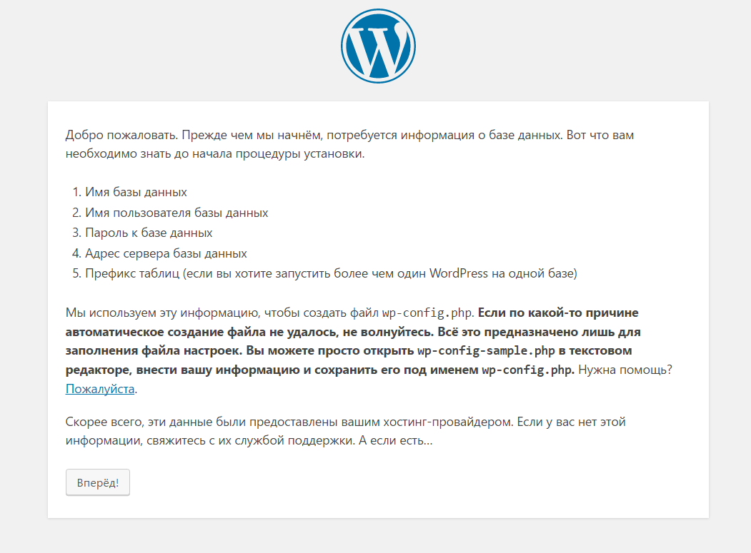

Рисунок 2.4 – Приветствие Wordpress

Нажимаем «Вперед» и переходим к настройкам базы данных (рисунок 2.5). В настройках базы данных указываются название сервера, данные для входа, префикс таблиц базы данных.

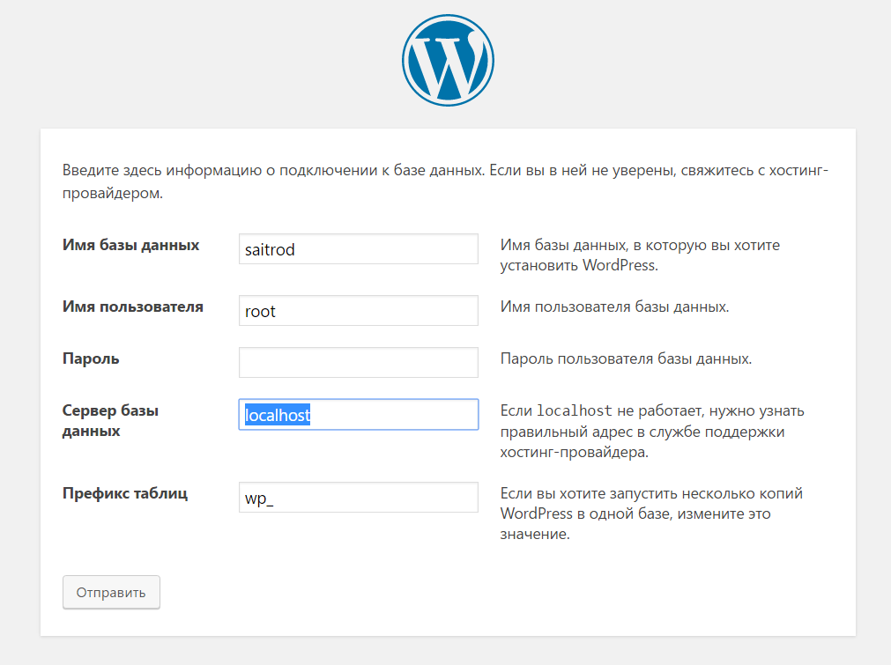

Рисунок 2.5 – Настройки базы данных

Если все данные верны – выводится сообщение об этом и предложение продолжить установку (рисунок 2.6). Здесь просто нужно нажать кнопку.

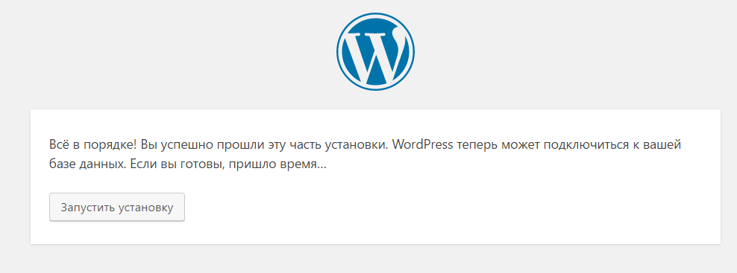

Рисунок 2.6 – Запуск установки

Далее указываем настройки непосредственно сайта (рисунок 2.7). Здесь указываются его наименование, логин и пароль администратора, и другие настройки.

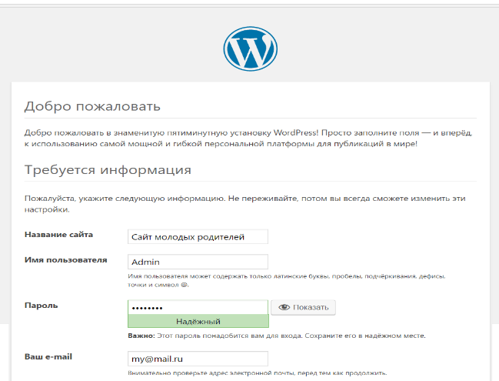

Рисунок 2.7 - Настройки

После установки CMS на экран выводится окно ее консоли (рисунок 2.8). В консоли администратора можно отредактировать любую страницу сайта, модерировать комментарии к постам, установить новую тему и т.д.

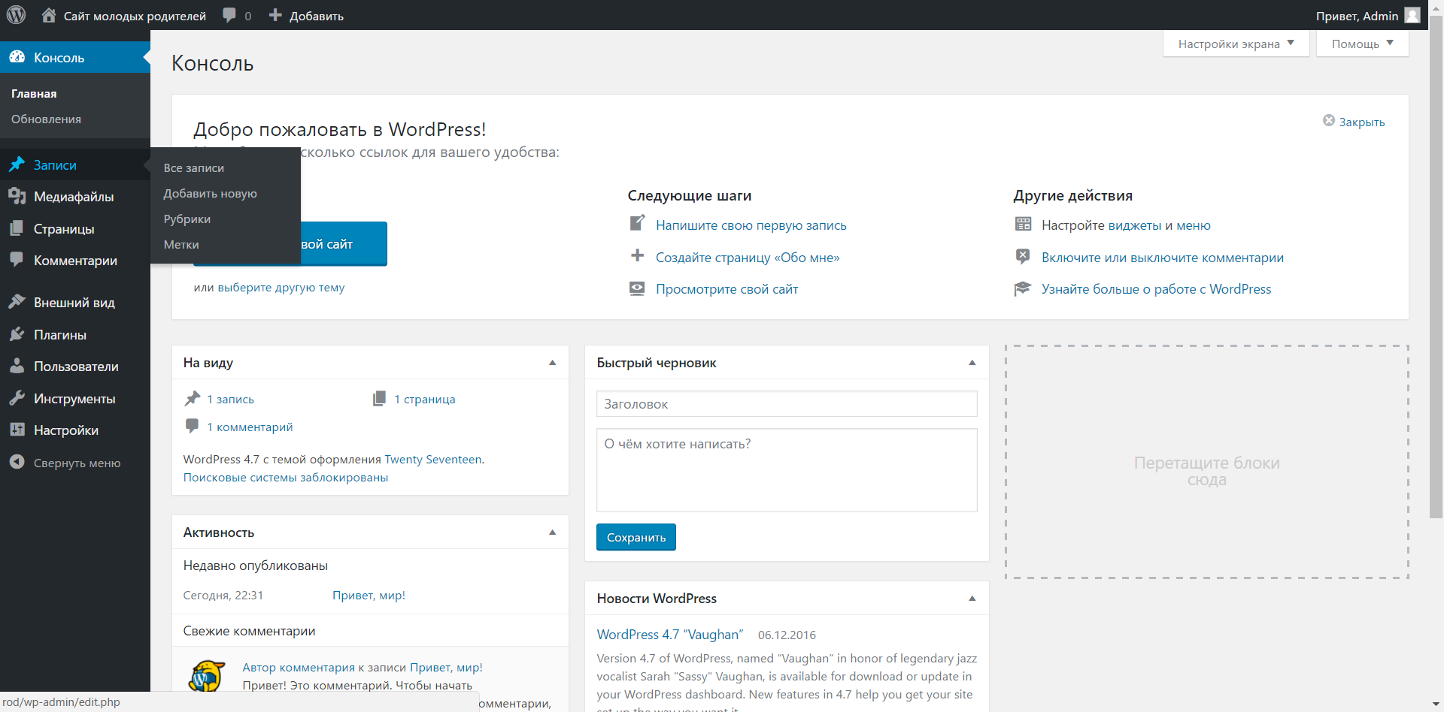

Рисунок 2.8 – Консоль администратора

## Выбор темы для сайта

Заходим в администраторскую часть сайта.

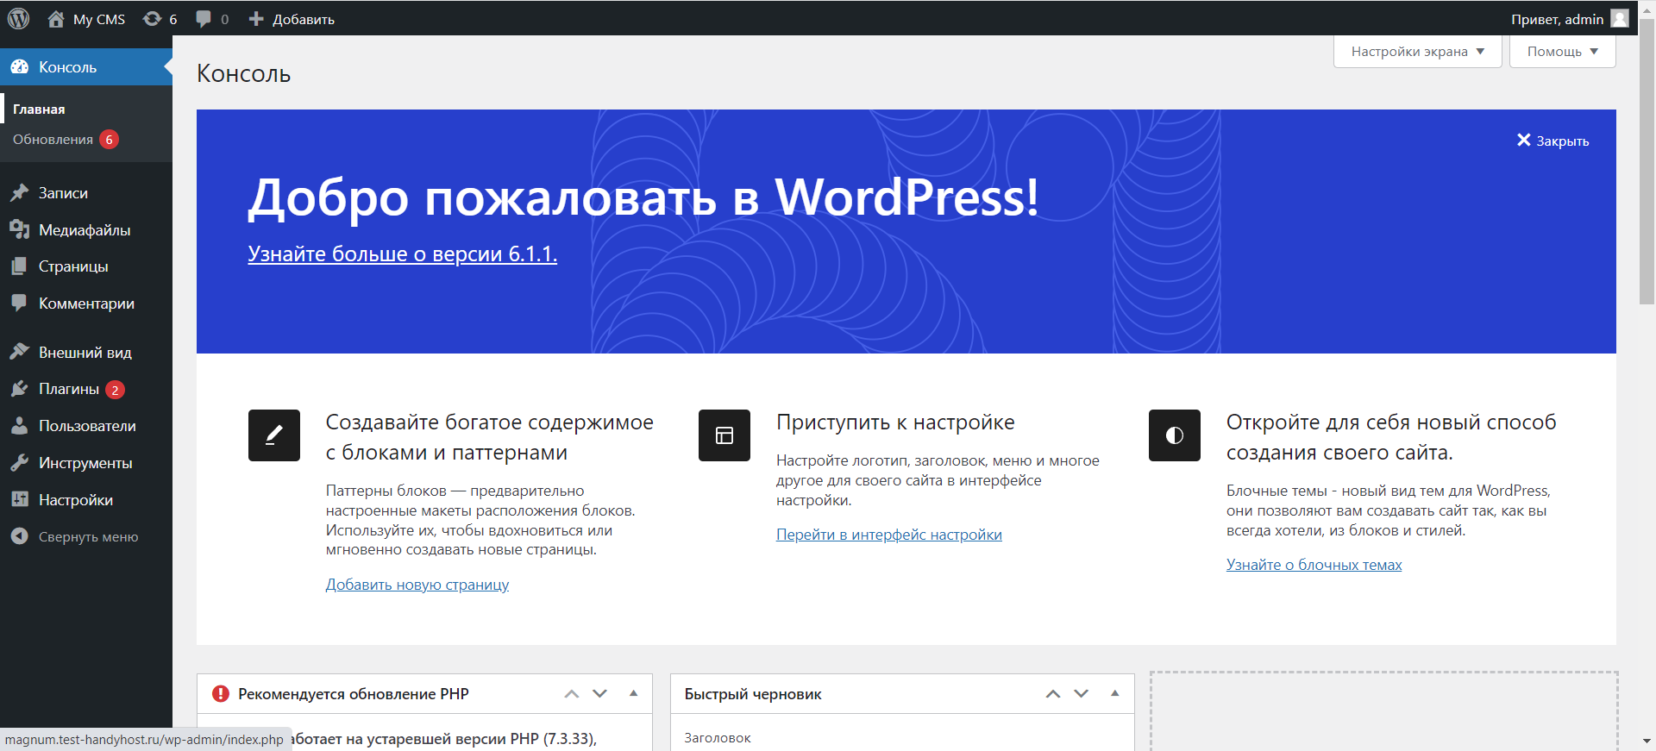

Рисунок 2.9. Консоль администратора

Переходим во «Внешний вид» - «Темы»

Вводим Shop в поиск.

Устанавливаем выбранную тему.

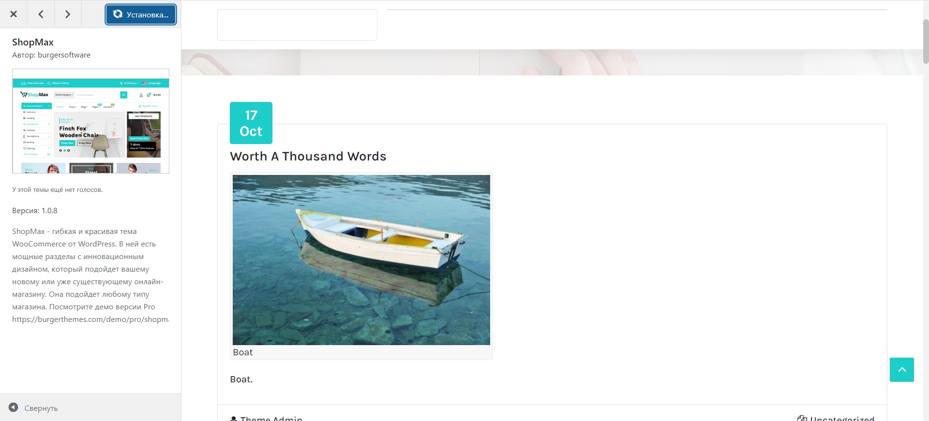

Рисунок 2.10. Установка темы

## 2.4. Установка и настройка плагинов

Переходим в магазин плагинов, вводим WooCommerce.

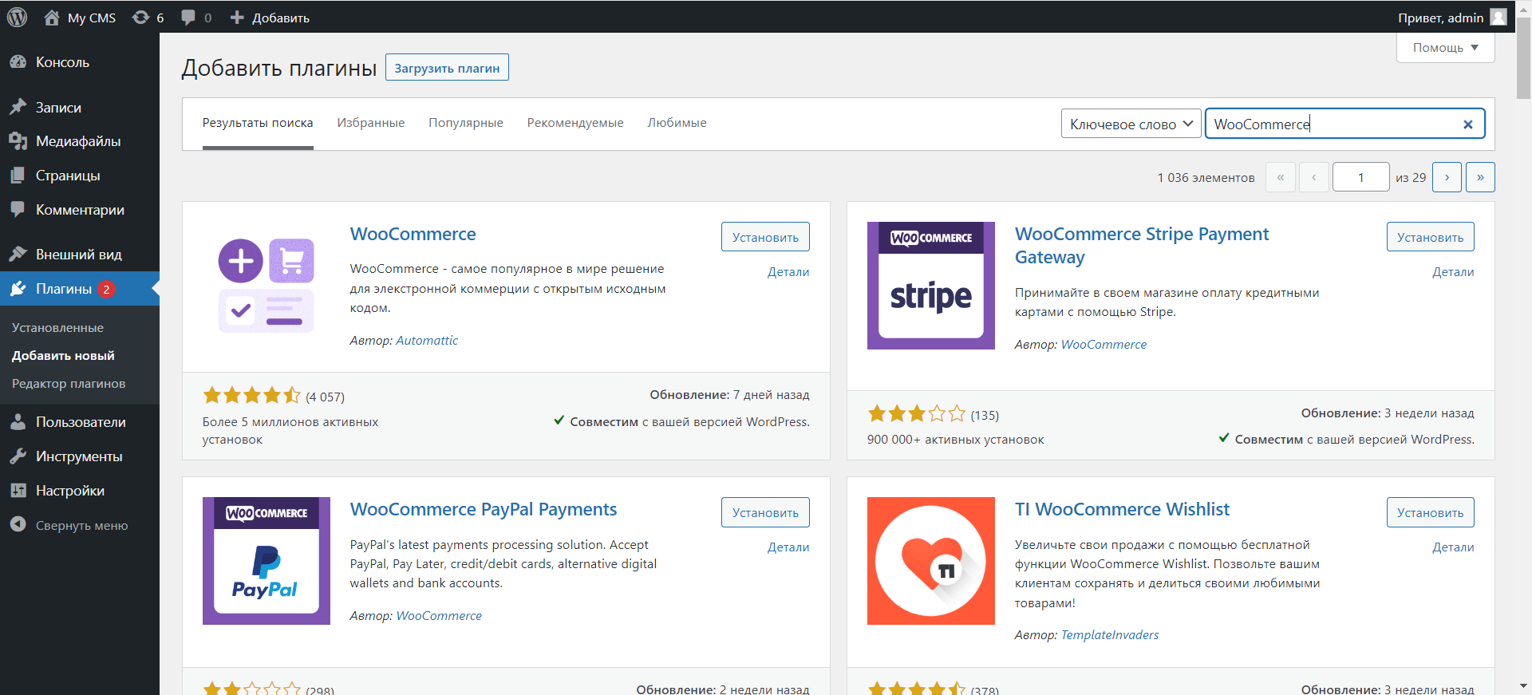

Рисунок 2.11. Плагины Вордпресс

Нажимаем «Установить» на плагине WooCommerce.

Нажимаем «Активировать» для активации плагина.

Указываем адрес предприятия.

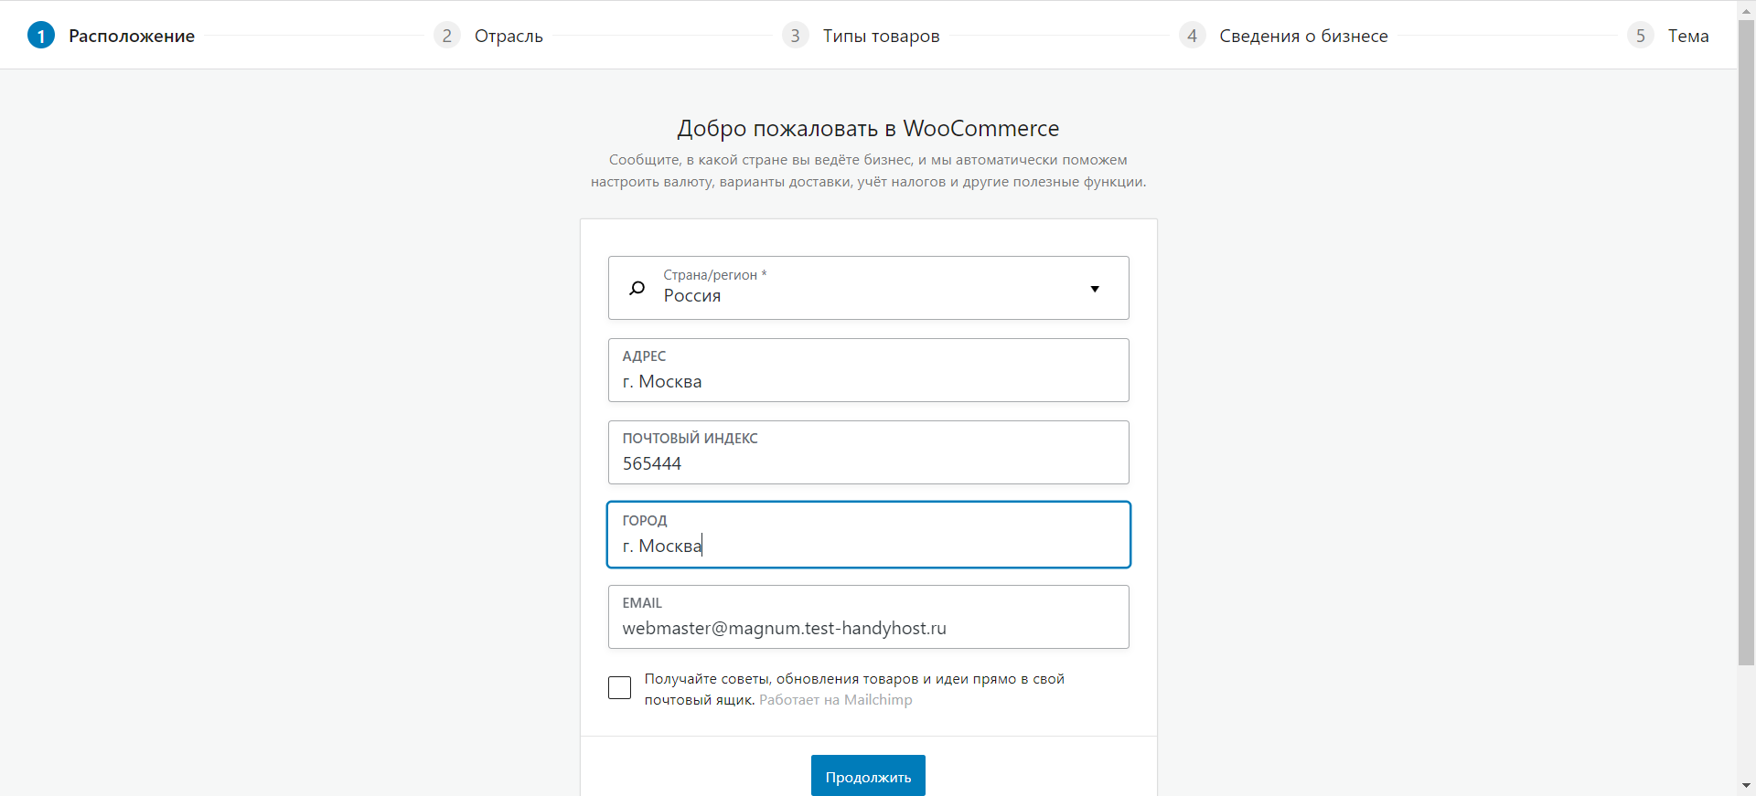

Рисунок 2.12. Первый шаг настройки

Указываем отрасль работы магазина.

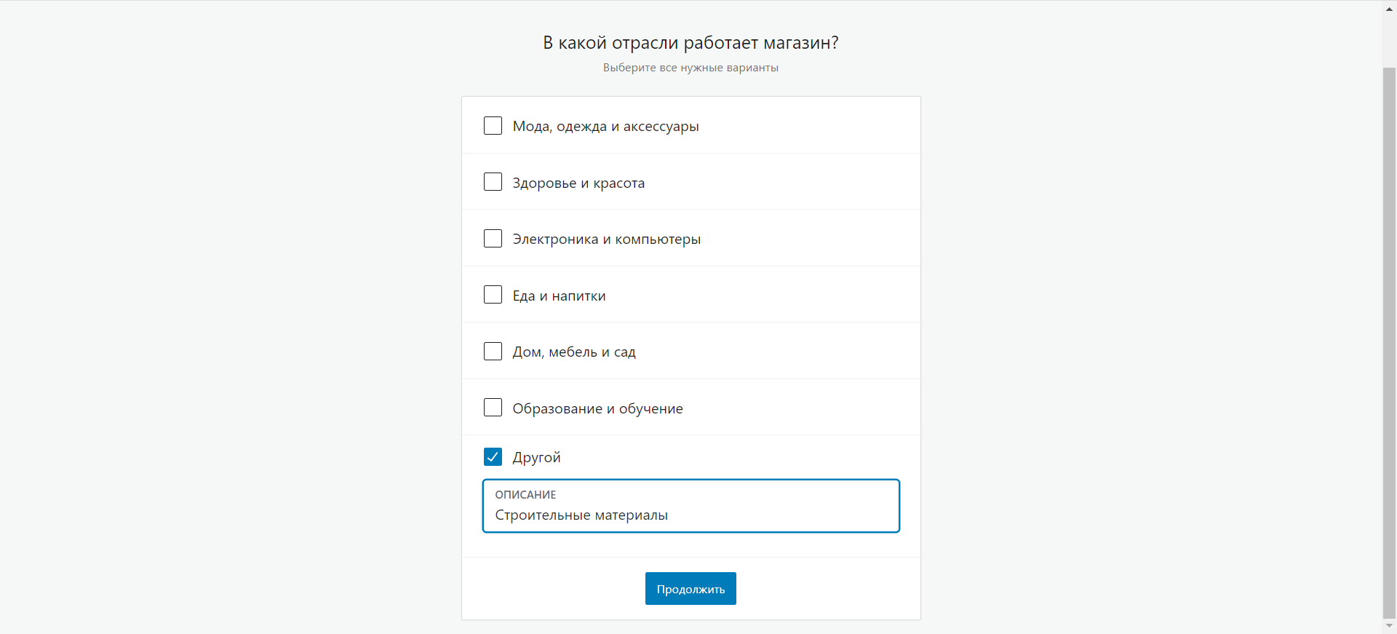

Рисунок 2.13. Второй шаг настройки

Выбираем типы товаров.

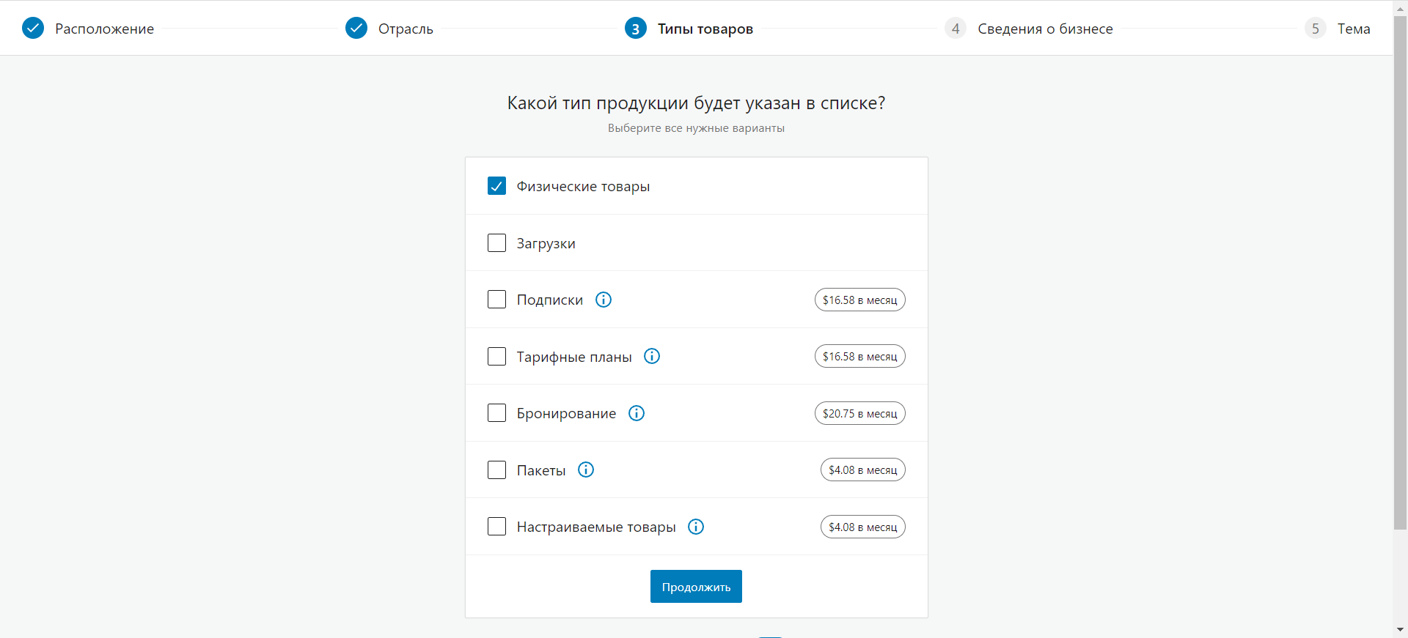

Рисунок 2.14. Третий шаг настройки

Указываем данные о бизнесе.

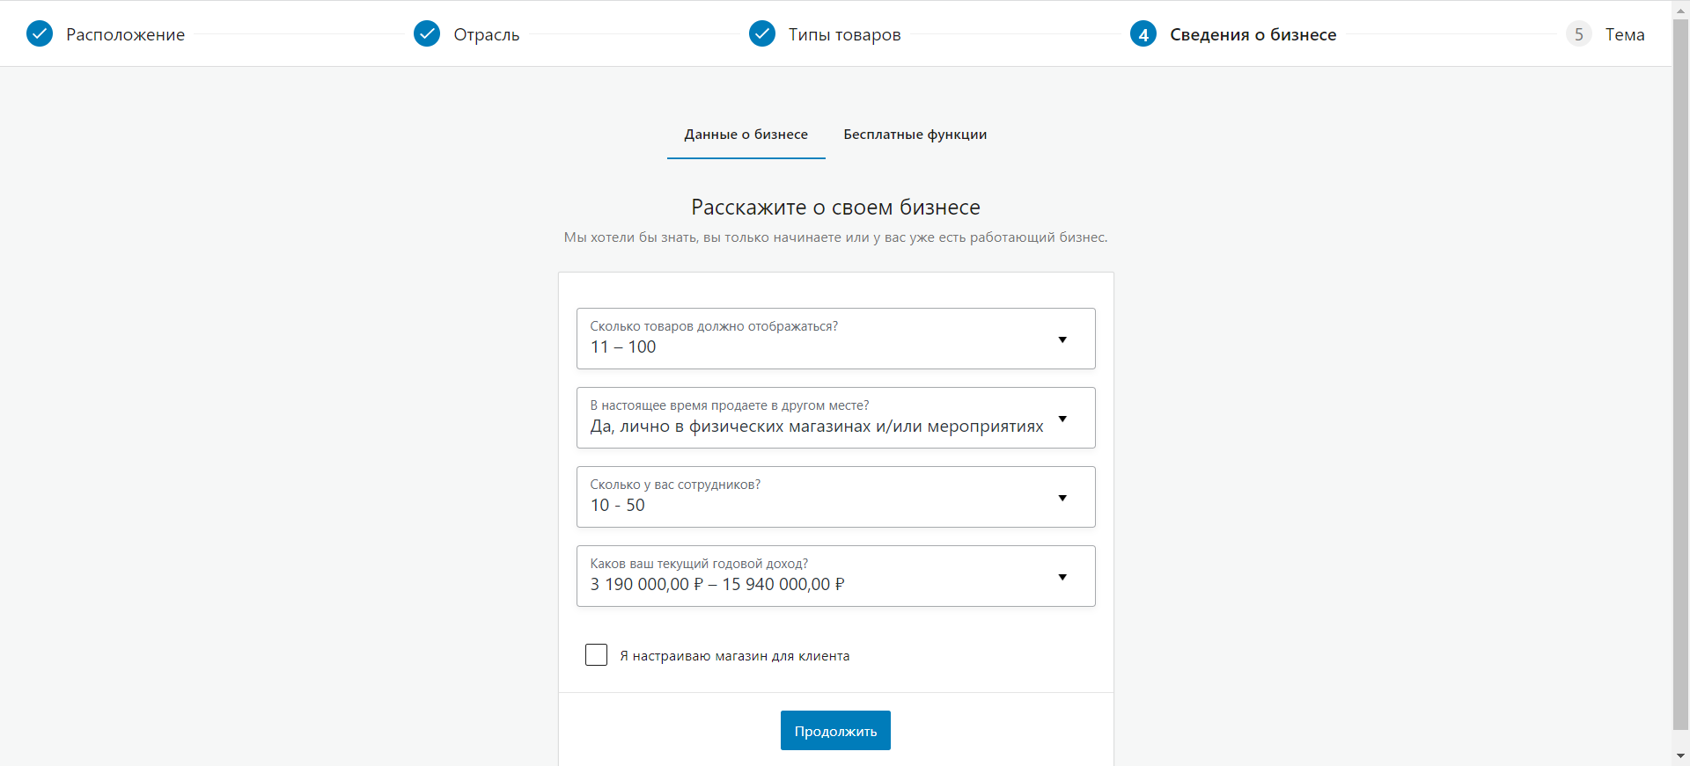

Рисунок 2.15. Четвертый шаг настройки

Выбираем тему оформления.

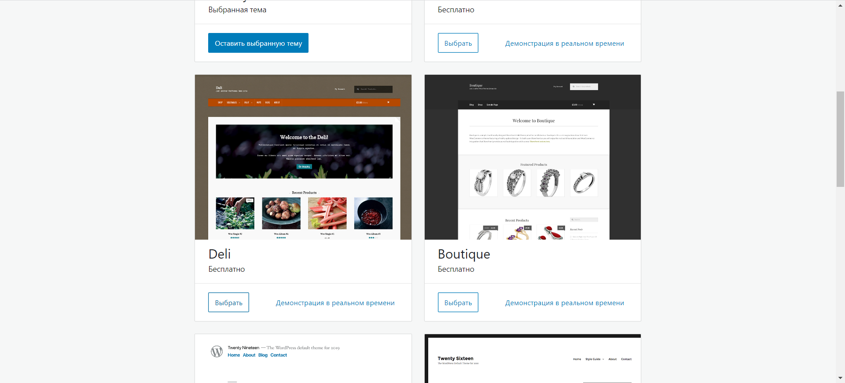

Рисунок 2.16. Пятый шаг настройки

Магазин готов к работе.

Теперь необходимо более подробно настроить внешний вид, и заполнить магазин товарами.

## Карта сайта

На рисунке ниже представлена структура сайта в виде карты всех его разделов.



Рисунок 2.17. Карта сайта

**Тестирование сайта**

Проведем тестирование функционала сайта с помощью специализированных автоматизированных сервисов.

Сайт показывает 11 ошибок на сервисе pr-cy

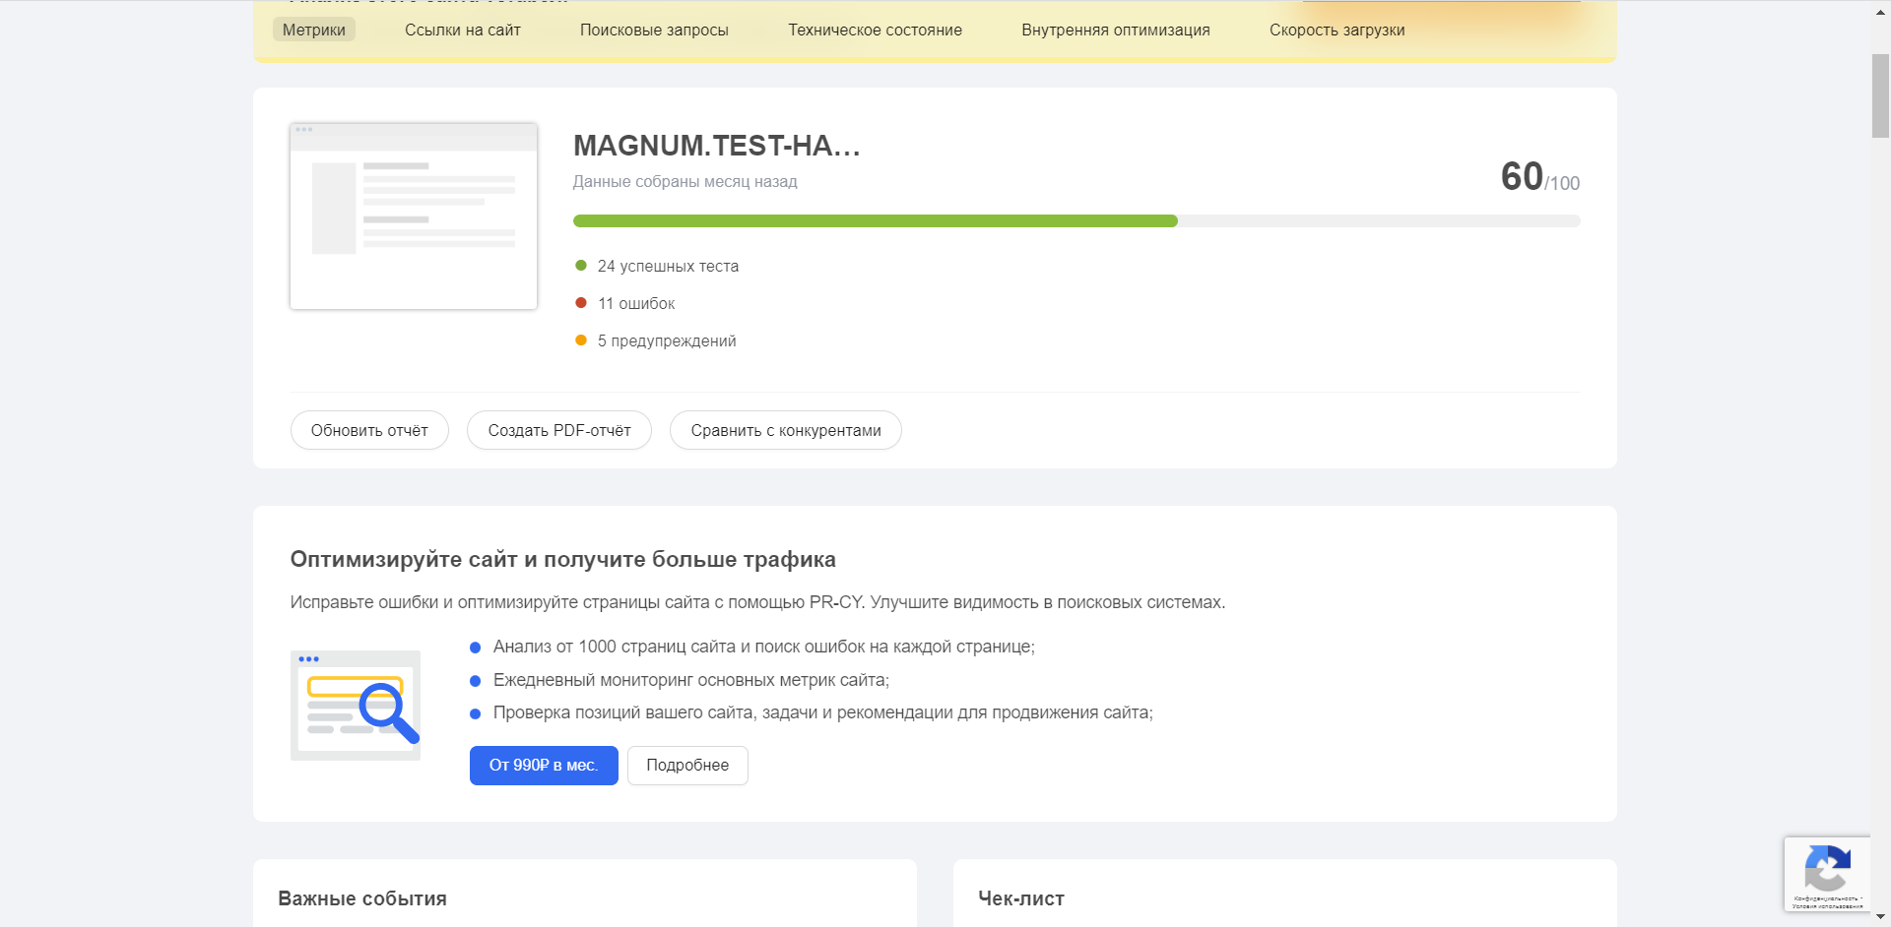

Рисунок 2.18. Тестирование сайта

Важная ошибка что сайт не проиндексирован в google.

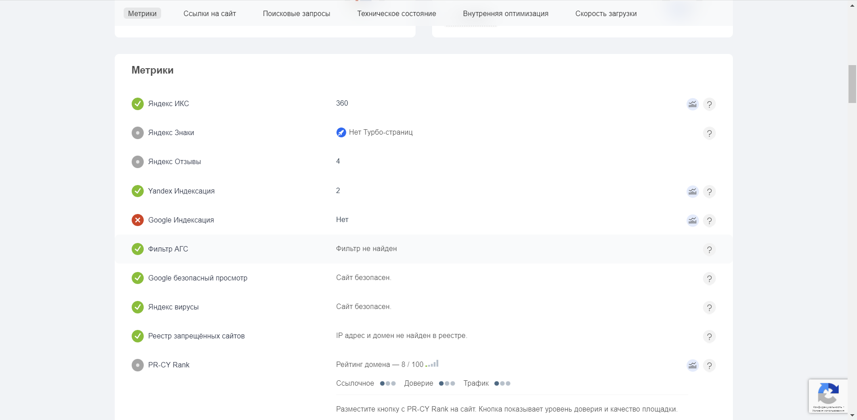

Рисунок 2.19. Ошибки индексации

Была проведена индексация.

Также на сайте было выявлено отсутствие систем статистики и отсутствие SSL сертификата.

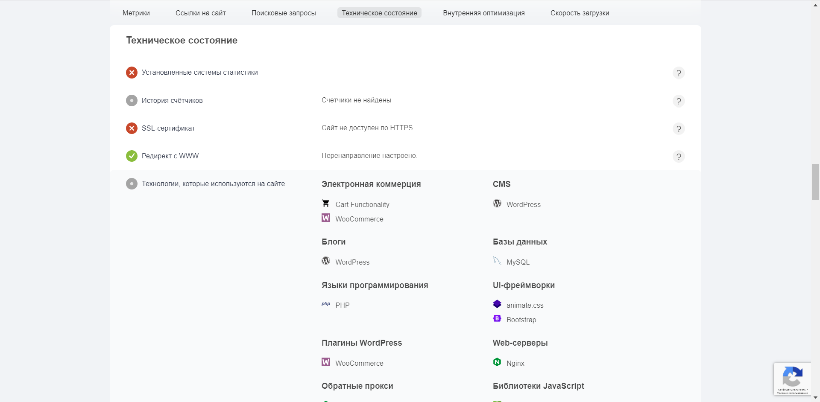

Рисунок 2.20. Ошибки SSL и статистики

Была установлена система статистики Яндекс.Метрика, и установлен самоподписанный SSL сертификат.

## Руководство пользователя

При входе на сайт пользователь видит главную страницу сайта.

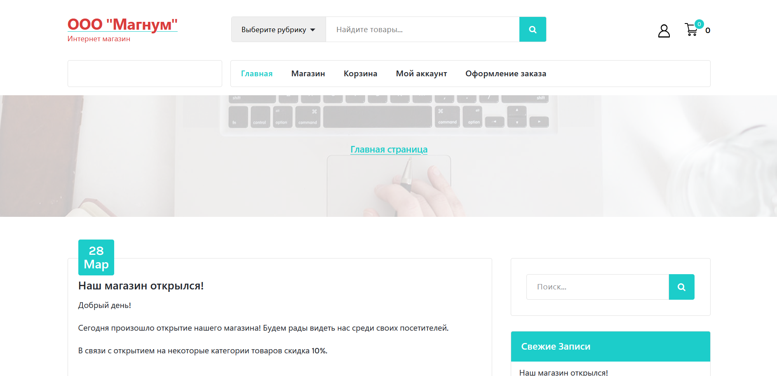

Рисунок 2.21. Главная страница сайта

Здесь располагается основной новостной блок.

Перейдя по ссылке «Магазин» можно увидеть товары, представленные в интернет-магазине.

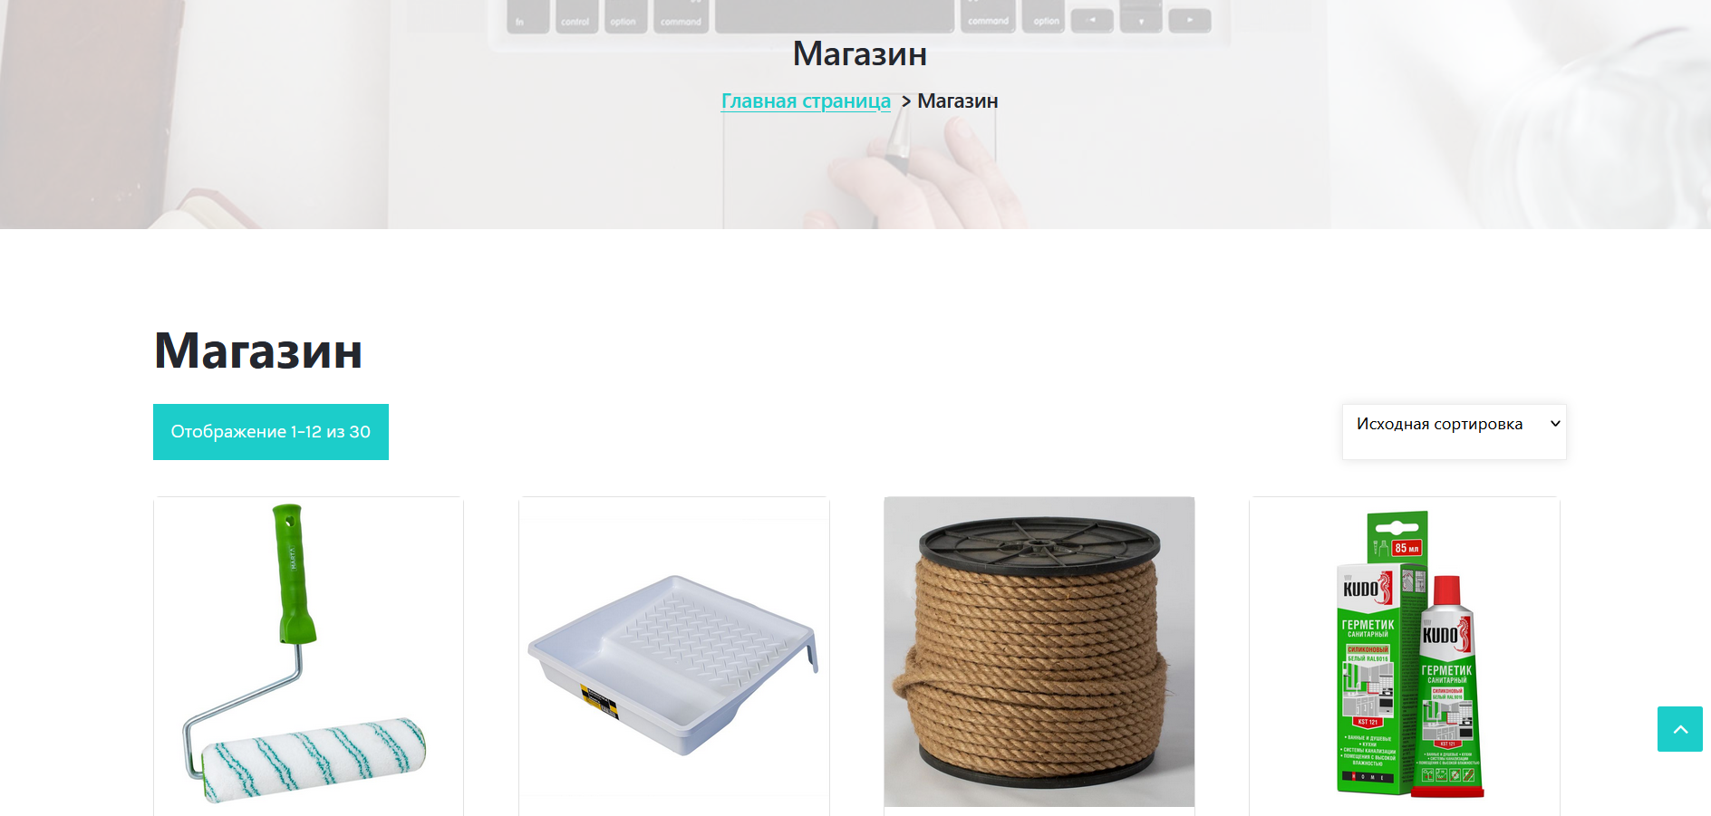

Рисунок 2.22. Магазин

Для помещения товара в корзину нужно перейти в его карточку и нажать «В корзину».

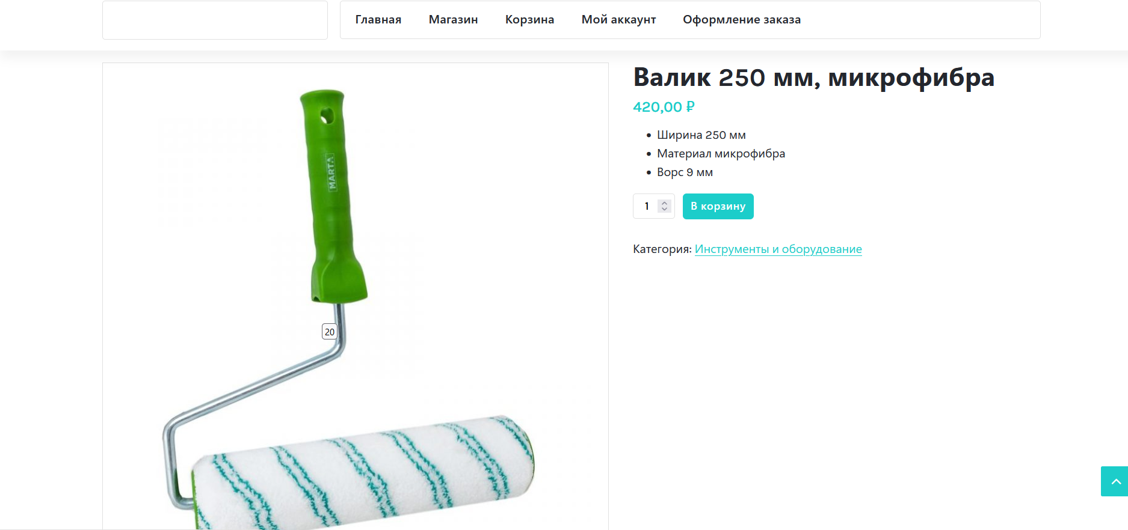

Рисунок 2.23. Карточка товара

В корзине пользователю доступно оформление заказа.

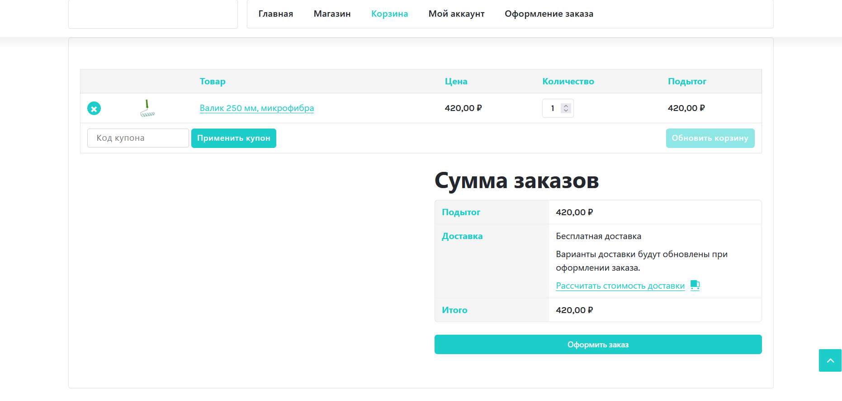

Рисунок 2.24. Корзина

При оформлении заказа необходимо указать адрес и способ оплаты.

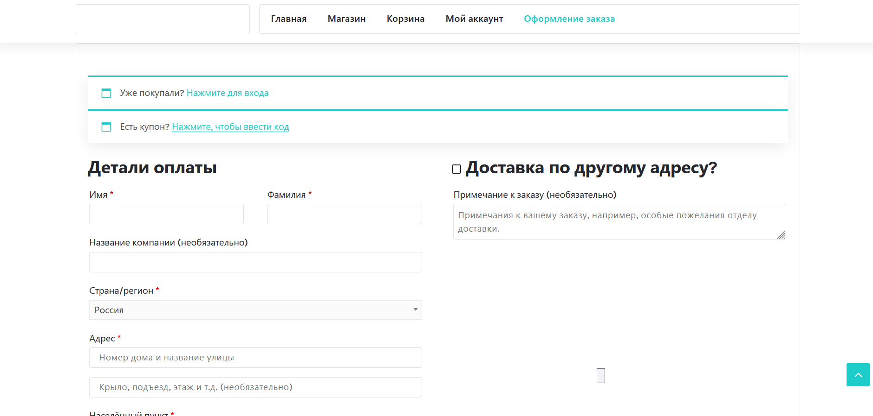

Рисунок 2.25. Детали заказа

## 2.5. Руководство администратора

Управление продукцией магазина происходит на специальной закладке в администраторской части.

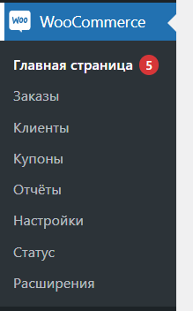

Рисунок 2.26. Панель администратора

Сначала необходимо добавить категории на сайт.

Для этого переходим в «Товары» - «Категории» и вводим основные категории, представленные на сайте.

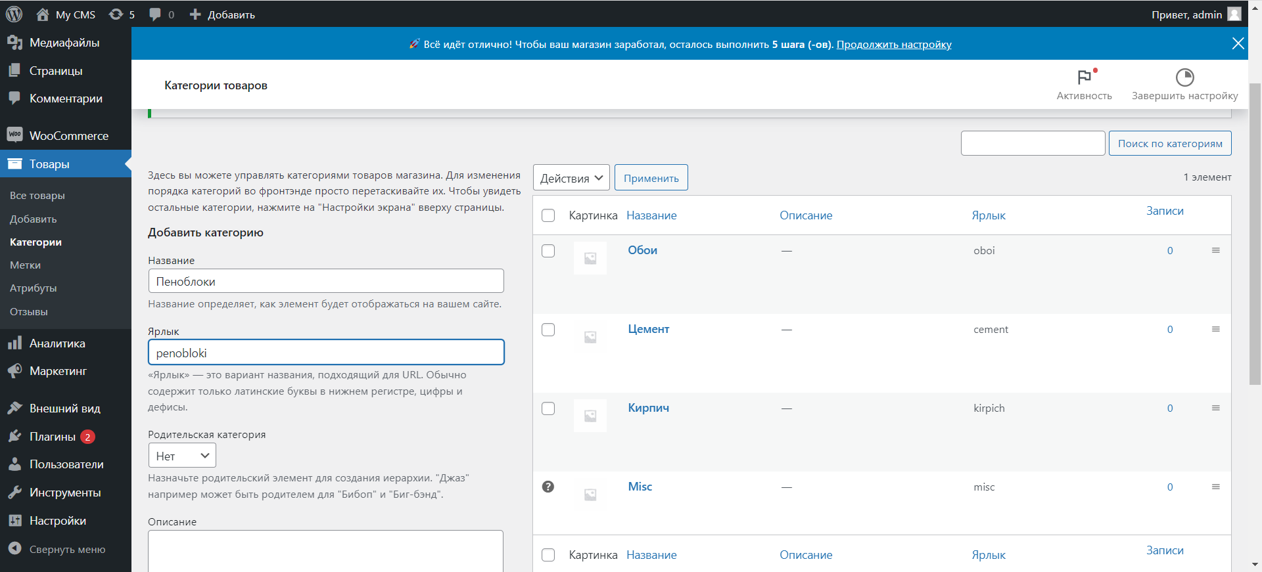

Рисунок 2.27. Категории товаров

Теперь необходимо добавить товары.

Для этого переходим на соответствующую вкладку и нажимаем «Добавить товар». Вводим описание товара.

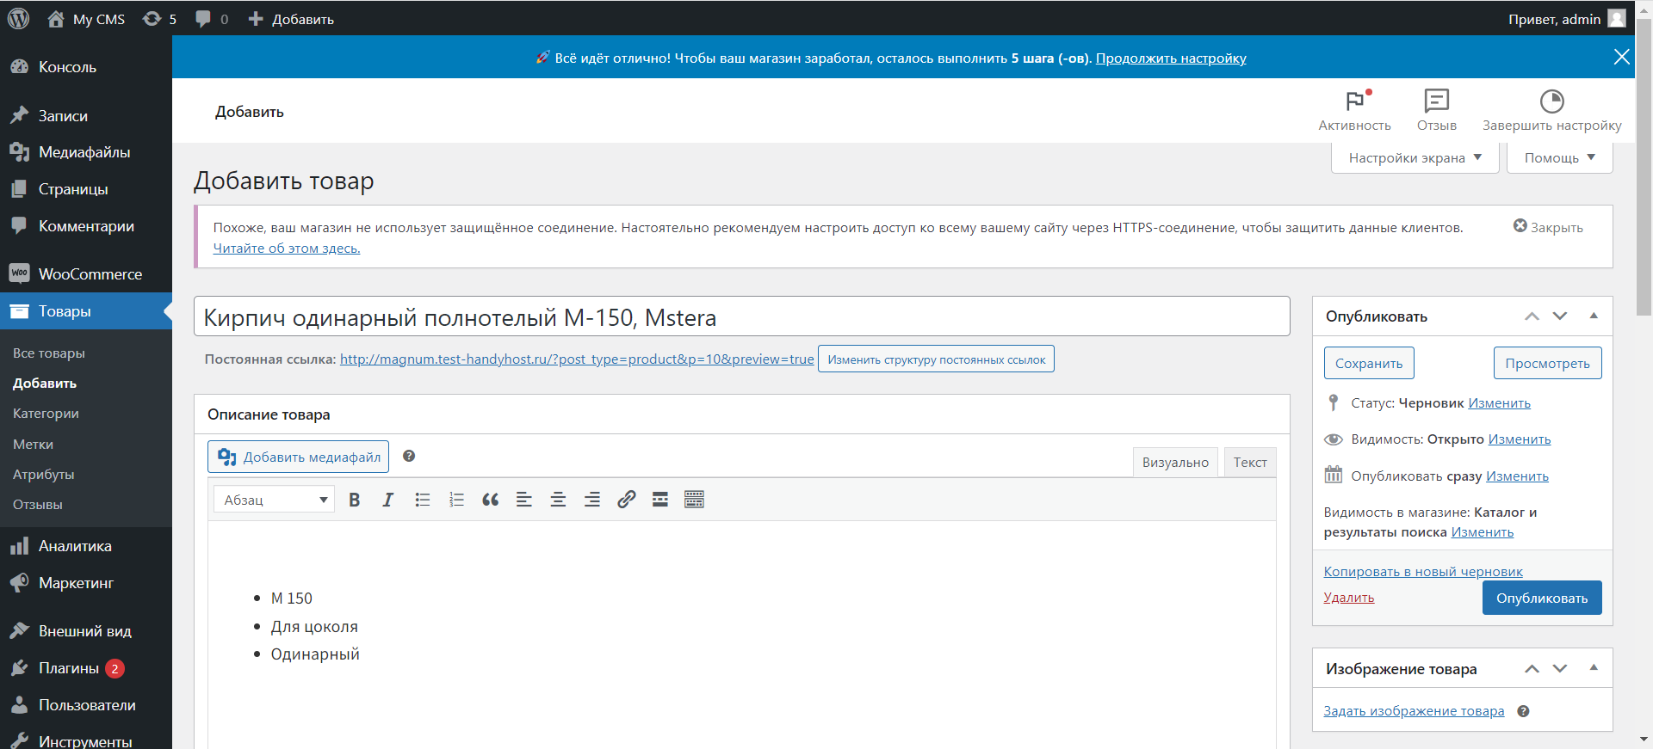

Рисунок 2.28. Добавление товара

После этого необходимо загрузить изображение товара.

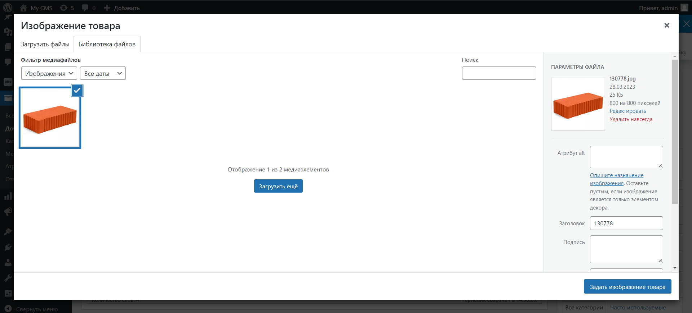

Рисунок 2.29. Добавление фотографий

На последнем шаге вводим категорию товара и его краткое описание.

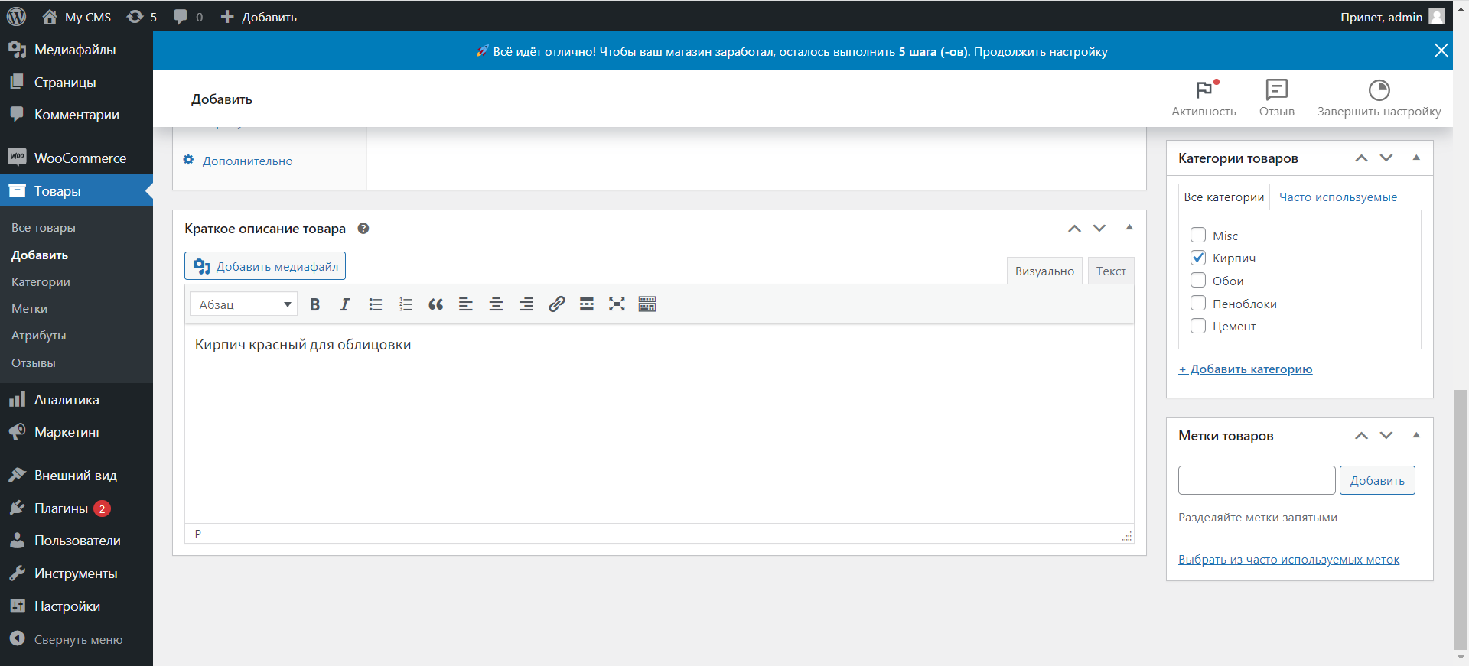

Рисунок 2.30. Описание товара

Для публикации товара на сайте необходимо нажать «Опубликовать»

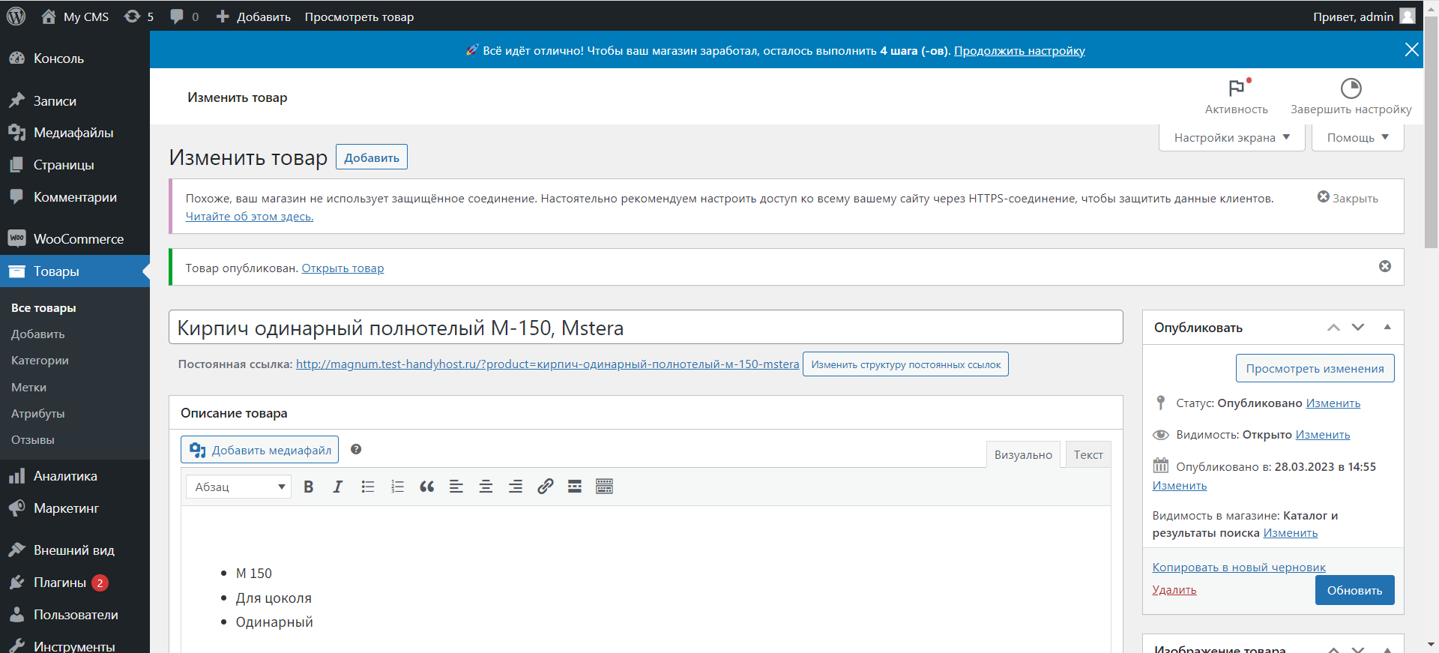

Рисунок 2.31. Настройка товара

Для настройки темы необходимо открыть нужную страницу и нажать «Редактировать» сверху.

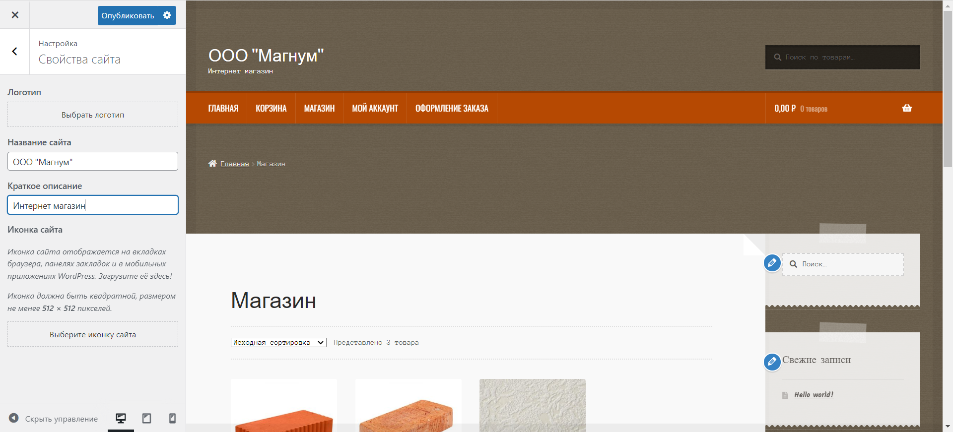

Рисунок 2.33. Тема магазина

# **ЗАКЛЮЧЕНИЕ**

В ходе прохождения производственной (преддипломной) практической подготовки в «ООО Магнум» мною было выполнено индивидуальное задание по производственной практике и достигнута цель по приобретению знаний, умений и навыков по ПМ. 01 Разработка модулей программного обеспечения для компьютерных систем, ПМ. 02 Осуществление интеграции программных модулей:

ПК 1.1. Формировать алгоритмы разработки программных модулей в соответствии с техническим заданием.

ПК 1.2. Разрабатывать программные модули в соответствии с техническим заданием.

ПК 1.3. Выполнять отладку программных модулей с использованием специализированных программных средств.

ПК 1.4. Выполнять тестирование программных модулей.

ПК 1.5. Осуществлять рефакторинг и оптимизацию программного кода.

ПК 1.6. Разрабатывать модули программного обеспечения для мобильных платформ.

ПК 2.1. Разрабатывать требования к программным модулям на основе анализа проектной и технической документации на предмет взаимодействия компонент.

ПК 2.2. Выполнять интеграцию модулей в программное обеспечение.

ПК 2.3. Выполнять отладку программного модуля с использованием специализированных программных средств.

ПК 2.4. Осуществлять разработку тестовых наборов и тестовых сценариев для программного обеспечения.

ПК 2.5. Производить инспектирование компонент программного обеспечения на предмет соответствия стандартам кодирования

Мною освоены следующие общие компетенции:

ОК 01. Выбирать способы решения задач профессиональной деятельности, применительно к различным контекстам.

ОК 02. Осуществлять поиск, анализ и интерпретацию информации, необходимой для выполнения задач профессиональной деятельности.

ОК 03. Планировать и реализовывать собственное профессиональное и личностное развитие.

ОК 04. Работать в коллективе и команде, эффективно взаимодействовать с коллегами, руководством, клиентами.

ОК 05. Осуществлять устную и письменную коммуникацию на государственном языке с учетом особенностей социального и культурного контекста.

ОК 06. Проявлять гражданско-патриотическую позицию, демонстрировать осознанное поведение на основе традиционных общечеловеческих ценностей.

ОК 07. Содействовать сохранению окружающей среды, ресурсосбережению, эффективно действовать в чрезвычайных ситуациях.

ОК 08. Использовать средства физической культуры для сохраления и укрепления здоровья в процессе профессиональной деятельности и поддержания необходимого уровня физической подготовленности.

ОК 09. Использовать информационные технологии в профессиональной деятельности.

ОК 10. Пользоваться профессиональной документацией на государственном и иностранном языке.

ОК 11. Планировать предпринимательскую деятельность в профессиональной сфере.

**Список литературы**

1. “Как создать сайт. Комикс-путеводитель по HTML, CSS и WordPress” Нейт Купер – издание 2019.
2. "Основы программирования на Python 3 для начинающих" Джейсон Кэннон - издание: 2021.
3. "Самоучитель Python 3" Эрик Мэтиз - издание: 2021.
4. "Microsoft SQL Server 2019. Руководство для начинающих" Джошуа Джонсон - издание: 2020.
5. "Самоучитель Microsoft SQL Server 2014" Кевин Ксир, Питер

Лернер, Скотт Шоуп. - издание: 2015.